Khi inject 1 service vào component, angular sẽ sử dụng chung 1 instance cho component đó và các component con của nó

Nghĩa là khi inject ở AppModule thì nguyên app sử dụng chung 1 instance của service đó

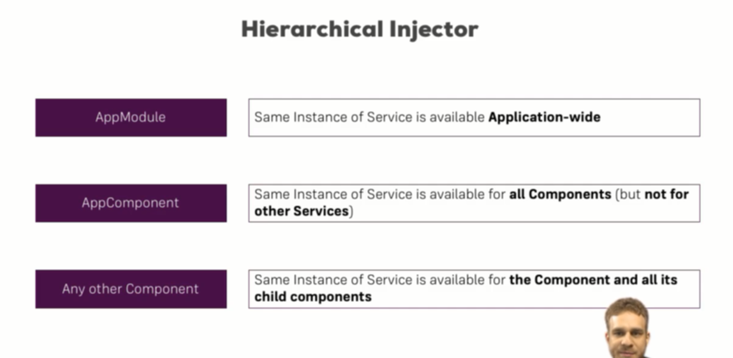

ở component co , sử dụng service -> service đó là instace trong component đó thôi, nhưng component cao hơn là sử dụng lại service đó -> 1 instace khác -> override component của component con -> method thay đổi trên component con không có tác dụng